Adresarova štruktura :

Mkdir folder{1,2,3}

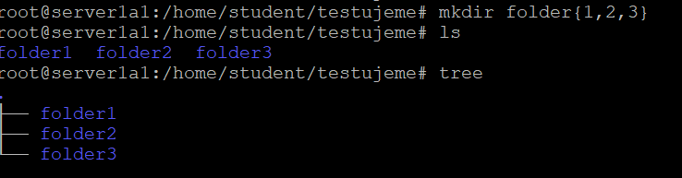

root@server1a1:/home/student/testujeme#

mkdir -p Prod/{OS/{CusA,CusB,CusC,CusD},APP/{CusA,CusB,CusC,CusD}}

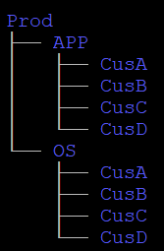

Neefektivne az tak moc :

mkdir -p ./Prod/{OS,App}/{CustA,CustB,CustC,CustD} ./nonProd/{OS,App}/{CustA,CustB,CustC,CustD}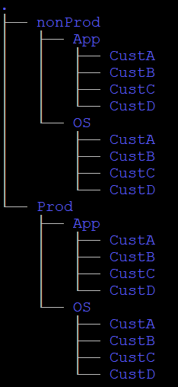

Ešte efektívnejšie

mkdir -p ./{Prod,nonProd}/{OS,App}/Cust{A,B,C,D}

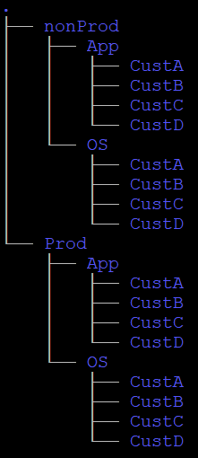

EŠTE EŠTE !

mkdir -p ./{Prod,nonProd}/{OS,App}/Cust{A..D}

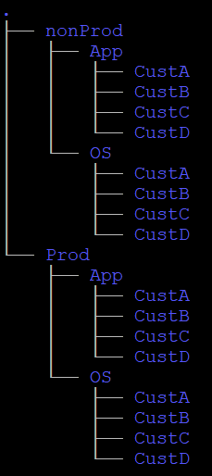

NAJEFEKTIVNEJŠIE !

mkdir -p ./{,non}Prod/{OS,App}/Cus{A..D}

